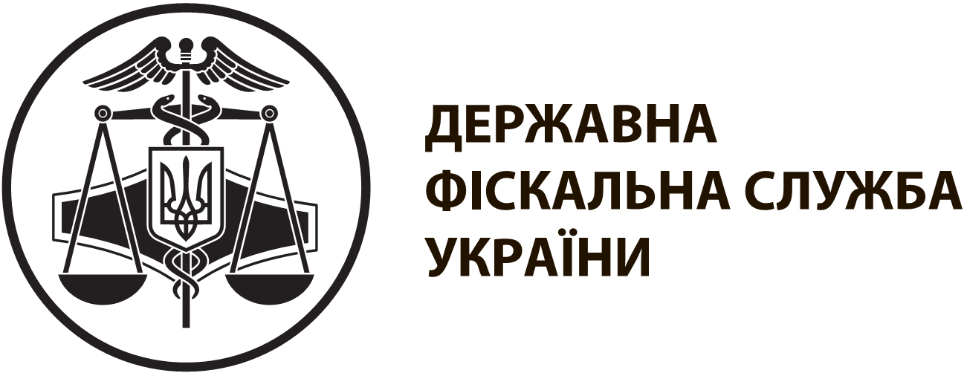 |  | інформаційна картка № 11-02 |  | ЗАТВЕРДЖЕНО  наказ ДФС України  від 13.01.2015 № 7
Внесення до паспорта громадянина України відмітки про наявність права здійснювати будь-які платежі за серією та номером паспорта
І. Інформація про суб’єкта надання адміністративної послуги
Суб'єкт надання адміністративної послуги | Державна фіскальна служба України  Державні податкові інспекції
Місце надання адміністративної послуги | Центр обслуговування платників  Лановецького відділення  Кременецької ОДПІ |  | 47400, Тернопільська область,  м.Ланівці, вул. Незалежності,19  (03549)2-12-51;  (03549)2-14-38
Режим роботи∗ | Понеділок, середа, п'ятниця: з 9 год. 00 хв. до 18 год. 00 хв.  Вівторок, четвер: з 9 год. 00 хв. до 20 год. 00 хв.  Субота: з 9 год. 00 хв. до 16 год. 00 хв.
ІІ. Нормативно-правові акти, якими регламентується надання адміністративної послуги
Податковий кодекс України.
Наказ Міндоходів від 10.12.2013 № 779 "Про затвердження Положення про реєстрацію фізичних осіб у Державному реєстрі фізичних осіб - платників податків", зареєстрований в Міністерстві юстиції України 26.12.2013 за № 2211/24743
ІІІ. Умови отримання адміністративної послуги
Підстава для одержання адміністративної послуги | Адміністративна послуга надається фізичній особі, яка раніше не подавала облікової картки фізичної особи - платника податків і відомості про яку не включено до Державного реєстру фізичних осіб - платників податків та яка через свої релігійні переконання відмовляється від прийняття реєстраційного номера облікової картки платника податків
Перелік документів, необхідних для отримання адміністративної послуги, а також вимоги до них | 1. Повідомлення фізичної особи, яка через свої релігійні переконання відмовляється від прийняття реєстраційного номера облікової картки платника податків (форма № 1П)/заява про внесення змін до Державного реєстру фізичних осіб – платників податків щодо фізичних осіб, які обліковуються за серією та номером паспорта (форма № 5ДРП) (далі — Повідомлення/Заява).  2. Паспорт громадянина України.  Документи повинні бути викладені українською мовою та не містити виправлень.  Повідомлення або Заява заповнюються машинописом або від руки друкованими літерами
Порядок та спосіб подання документів, необхідних для отримання адміністративної послуги | Фізична особа подає документи до контролюючого органу за своїм місцем проживання або за власним бажанням – до контролюючого органу за місцем отримання доходів або за місцезнаходженням іншого об'єкта оподаткування.  Документи подаються особисто
Платність надання адміністративної послуги | Безоплатно
Строк надання адміністративної послуги | П'ять робочих днів
Перелік підстав для відмови у наданні адміністративної послуги | Виявлення недостовірних даних або помилок у поданому Повідомленні/Заяві
Результат надання адміністративної послуги | Відмітка про наявність права здійснювати будь-які платежі за серією та номером паспорта
Способи отримання результату | Безпосередньо в контролюючому органі
ІV. Довідкова інформація
Для отримання довідки щодо адміністративної послуги можна звернутися за телефоном 0 800 501 007 (з 8 год. 00 хв. до 20 год. 00 хв., крім суботи та неділі, безкоштовно зі стаціонарних телефонів) або направити запитання на адресу електронної пошти: idd@sfs.gov.ua
Ознайомитися з інформацією щодо надання адміністративної послуги можна на веб-порталі за адресою: www.sfs.gov.ua

